Compétence :
Traduire en langage mathématiques une situation réelle, mettre au point et exécuter un algorithme simple
Sabrine en 5ème ne comprend pas, son docteur lui a dit que l’incubation (période entre la contamination et l’infection) du virus de la grippe, ne dure qu’au maximum 72h. Elle a vu en SVT, que le virus de la grippe infecte seulement 1 cellule en 8 heures.
Tu dois concevoir un programme informatique qui fera prendre conscience aux élèves de 5ème que le virus de la grippe se disperse très rapidement dans le corps.

Cellule infectée 10 nouveaux virus

Document n°1 : Dans cet exercice, on peut estimer qu’un cycle viral de la grippe dure 8 heures. Il y a donc 3 cycles viraux par jour. A chaque cycle 10 nouveaux virus sont produits.

A chaque seconde, on ajoutera 1 jour
Pour chaque jour qui passe après la contamination, combien y a-t-il de virus dans l’organisme ?

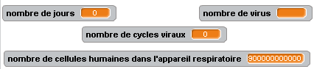
Document n°2 : La situation initiale

Lorsque le nombre de virus sera supérieur au nombre de cellules de l’appareil respiratoire, le personnage fera un commentaire du style « « Trop de vos cellules sont infectées, vous êtes malades » et dansera en passant au costume suivant:

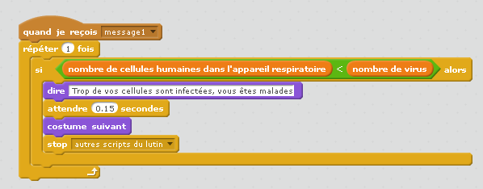
Document n°3 : comprendre un algorithme

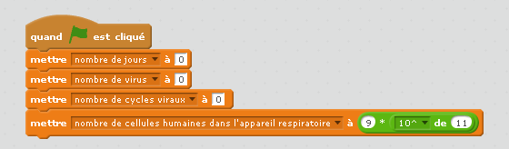
Document n°4 : Traduction de l’algorithme en langage courant :
Quand le drapeau vert est cliqué, le nombre de jour, le nombre de virus, et le nombre de cycles viraux commence à 0. Le nombre de cellules humaines dans l’appareil respiratoire peut être estimé à 9*10^11. Soit 3% de la totalité des cellules du corps humain (3x10^13)

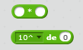
Document n°5 : Un de ces 2 opérateurs est en trop et ne sera pas utilisé dans notre programme

Aides à la réussite
Je ne comprends pas les calculs mathématiques que je dois réaliser pour trouver le nombre de cellules infectées en x jours : voir Aide n°1
Je ne maîtrise pas très bien scratch : voir Aide n°2
J’ai « tout » compris et pourtant….. Aide n°3

Aide n°1
Calcule en 24 heures (soit 3 cycles viraux) combien de cellules sont potentiellement infectées. Ce qui revient à calculer le nombre de virus produit au cours de la 1ère journée après la contamination.
Pour déterminer le nombre de virus produits en 1 journée, quelle formule Mathématiques est à appliquer ?
- 10 * le nombre de cycles viraux (10*3= 30) : 30 virus sont produits en 1 journée
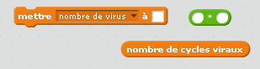

Ou

- 10 puissance le nombre de cycles viraux (10^3= 10x10x10=1000) : 1000 virus sont produits en 1 journée
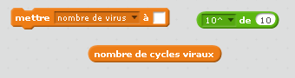

Aide n°2
Je ne maîtrise pas très bien scratch : voir les tutoriels disponibles sur le site Magic Makers
http://magicmakers.fr/tutoriel/gaming/creer-un-quizz

Aide n°3
Dans ce modèle, on dit que toutes les secondes, 1 jour passe après la contamination.
A chaque jour, 1 cellule infectée, participe à 3 cycles viraux

Différenciation
Le fichier « nombre de cellules humaines infectées par le virus de la grippe » comporte un opérateur en vert qui est inutile.

Correction :
